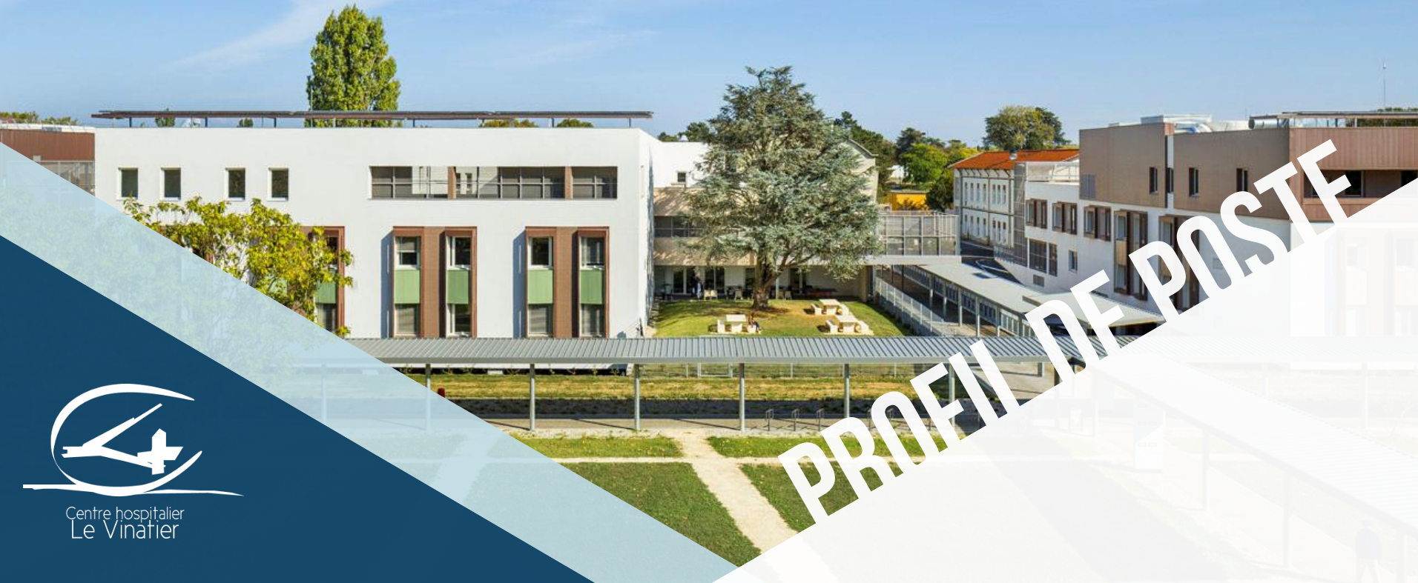

INFIRMIER (H/F)
Pôle des Urgences Psychiatriques

- Le Centre Hospitalier Le Vinatier recherche un(e) Infirmier(e) pour l’unité de post-Urgences sur le Pôle des Urgences Psychiatriques
Situé au sein de la Métropole de Lyon (commune de Bron jouxtant Lyon), au cœur du plus grand campus hospitalier universitaire et de recherche d’Europe, le Centre Hospitalier Le Vinatier propose une ligne de soins dédiée aux personnes atteintes de troubles psychiques. Que ce soit en intra hospitalier, sur le site principal de l’établissement, ou en extrahospitalier sur l’ensemble de la Métropole lyonnaise, l’hôpital permet une prise en charge moderne, en adéquation avec les données les plus récentes de la science. Structuré autour de 10 Pôles cliniques, l’établissement dispose d’une offre de soins complète permettant de répondre à l’ensemble des besoins de la population lyonnaise.
Le Centre Hospitalier Le Vinatier est un établissement extrêmement dynamique, sans cesse en projet, toujours soucieux de l’amélioration de la qualité de l’offre de soins qu’il propose à ses usagers, mais tout aussi vigilant à la qualité de vie au travail dont il fait profiter ses nombreux collaborateurs.
Rejoindre nos équipes au sein du Vinatier, c’est ainsi bénéficier de nombreux avantages sociaux : Entre autres, crèche hospitalière, service de conciergerie, restauration dédiée ou chèques déjeuner, association sportive, prise en charge partielle de l’abonnement TCL, forfait mobilité durable et CGOS.
Dans le cadre de la politique handicap, les postes sont bien entendu ouverts à toutes les candidatures professionnelles.
- Conditions de recrutement

- Poste en CDD à 100% (horaires en 12h repos variables)
- Cycle hebdomadaire de 36h
- A pourvoir dès que possible
- Tutorat individualisé et formations à la prise de poste
- Congés : 28 jours de congés annuels et 19 RTT

- Caractéristiques du lieu d’exercice
Poste à pourvoir sur l’unité de post-Urgences sur le Pôle des Urgences Psychiatriques
Unité d’observation, d’évaluation et d’orientation
Hospitalisation courte (72h à 6 jours)
Capacité d’accueil de l’unité à 22 lits
Equipe pluri-professionnelle

- Activités principales
Accueil des patients et de leur entourage
Entretiens infirmiers et medio-infirmiers
Gestion de la crise

- Formations et qualités souhaitées

- Diplôme d’état infirmier
- Aptitude relationnelle, capacités d’adaptation, esprit d’initiative, sens des responsabilités, gestion des priorités

↳ Les demandes de renseignements et les lettres de candidatures accompagnées d’un curriculum vitae sont à adresser à :
Cellule Recrutement
_Cellule_Recrutement@ch-le-vinatier.fr
AGUIDI Astou : 04.81.92.57.19
KRIFA Sana : 04.81.92.57.46
Centre Hospitalier Le Vinatier - 95, Boulevard Pinel - 69677 BRON CEDEX

